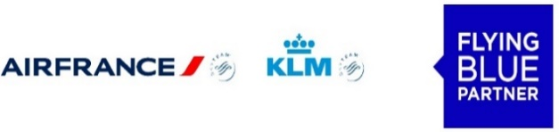
Air France KLM World Elite Mastercard®
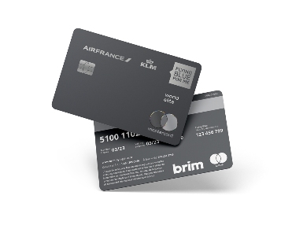
Questions fréquentes

Quels sont les principaux atouts de cette nouvelle carte?
- Il s’agit de la toute première carte de crédit du Groupe dédiée aux clients et membres Flying Blue au Canada.
- La prime de bienvenue est de 60 Points d’expérience (XP). Au moment du renouvellement de la carte, 30 XP seront offerts. Ces 60XP – qui représentent 60% des XP nécessaires pour obtenir le niveau Silver - ne sont conditionnels à aucun achat.
- Elle est dotée d’un accélérateur de Miles (+ 5 par Euro) dépensé pour des billets Air France et KLM. Par exemple, dans le cas d’un membre Silver, les Miles sont quasiment doublés à chaque achat, ce qui permet un cumul rapide pour prendre un billet prime.
- Elle permet de cumuler davantage de Miles Flying Blue, notamment sur les achats du quotidien auprès de centaines de commerçants partenaires globaux et au Canada
- Elle est offerte sans frais jusqu’au 15 décembre 2022.

En quoi consiste l’accélérateur de Miles?
Les détenteurs de la carte bénéficient de 5 Miles supplémentaires/€ à l’achat de billets Air France et KLM.

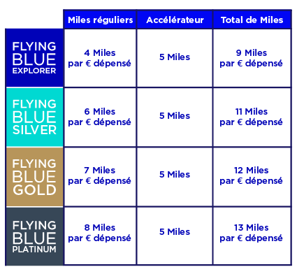
Les achats en dollars canadiens sont convertis en euros et les miles sont calculés sur le tarif hors les taxes et frais imposés par les gouvernements.

Quels sont les avantages de chacun des statuts Flying Blue?
https://wwws.airfrance.ca/information/flyingblue/avantages-flying-blue-silver
https://wwws.airfrance.ca/information/flyingblue/avantages-flying-blue-gold
https://wwws.airfrance.ca/information/flyingblue/avantages-flying-blue-platinum
Que sont les XP et comment les accumule-t-on?
Il s’agit de Points d’expérience qui permettent de passer aux niveaux supérieurs du programme Flying Blue. Lors de l’inscription, le nouveau membre est ‘Explorer’.
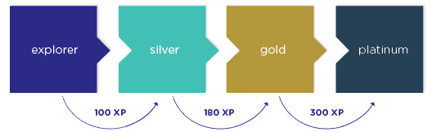

Les XP sont cumulés sur tous les vols éligibles effectués sur Air France, KLM et les partenaires SkyTeam. Le nombre d’XP dépend de la cabine de voyage et du type de vol.

L’offre de 60 XP sans achats préalables d’Air France et KLM est unique sur le marché.

Barème des XP par segment

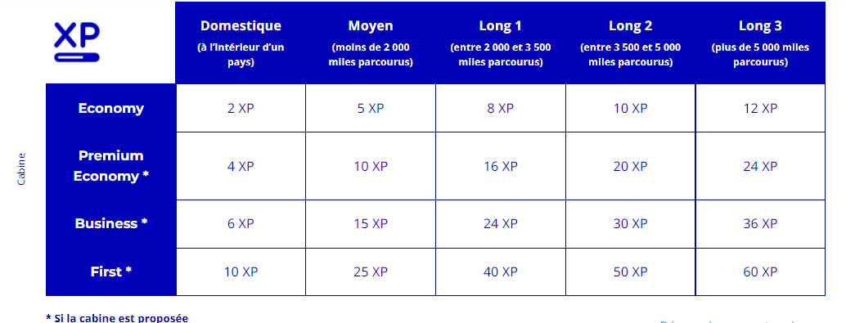

Exemple : Un aller-retour entre Montréal et Paris ou Amsterdam (Long 2) en classe Economy permet d’accumuler 20XP. Tous les vols d’Air France et KLM au départ des escales canadiennes sont ‘Long 2’.

Qui peut commander cette carte?
Cette carte est réservée aux résidents Canadiens (adultes).
https://brim.flyingblue.ca.

Dois-je déjà être un membre Flying Blue pour l’obtenir?
Il n’est pas nécessaire d’être un membre Flying Blue. Toutefois, la carte étant liée au programme Flying Blue, l’adhésion est proposée début du processus d’application à la carte.

En quoi le partenariat avec Brim est-il unique?
Au-delà d’être la première carte co-marquée pour Financière Brim, il s’agit de la première fois que sa plateforme numérique est adaptée à un programme de fidélité.
Pour Air France KLM, il s’agit de la première carte de crédit virtuelle dont toutes les fonctionnalités se gèrent entièrement en ligne. Une carte en plastique (recyclé) est également disponible.

